Date : | Lieu : |  | Horaire :
Equipe :  Effectif : | Matériel :
Thème :
Objectif(s) de séance :

ECHAUFFEMENT :  Objectif(s) :  C. O. :  Rotations :  C. T. :  Variantes : |  | 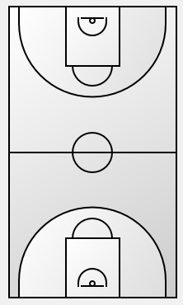
SITUATION 2 :
Objectif(s) :

C. O. :

Rotations :

C. T. :

Variantes :

CO : Consignes organisationnelles
CT : Consignes Techniques
SITUATION 3 :
Objectif(s) :

C. O. :

Rotations :

C. T. :

Variantes :

SITUATION 4 :
Objectif(s) :

C. O. :

Rotations :

C. T. :

Variantes :

SITUATION 5 :
Objectif(s) :

C. O. :

Rotations :

C. T. :

Variantes :

SITUATION 6 :
Objectif(s) :

C. O. :

Rotations :

C. T. :

Variantes :

Bilan de séance
Le + | Le - | A travailler :

